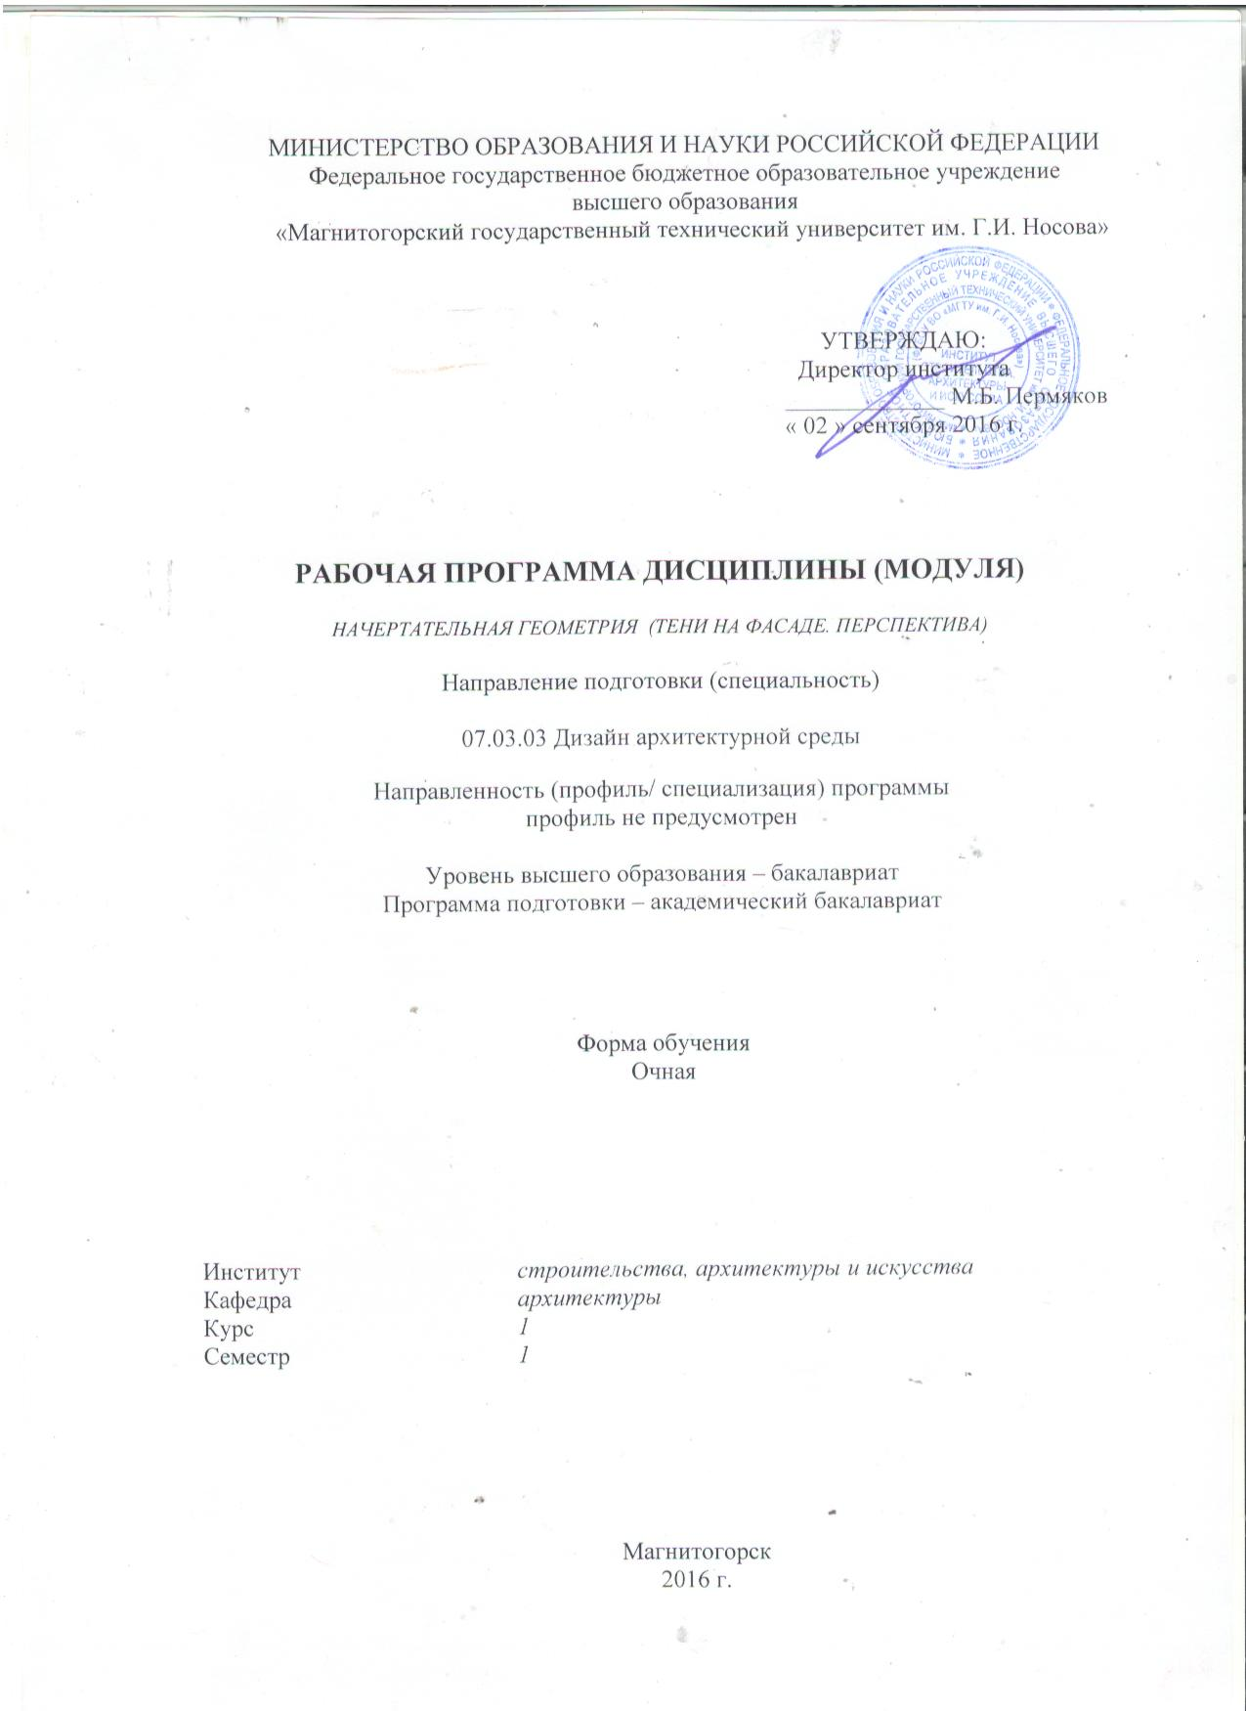

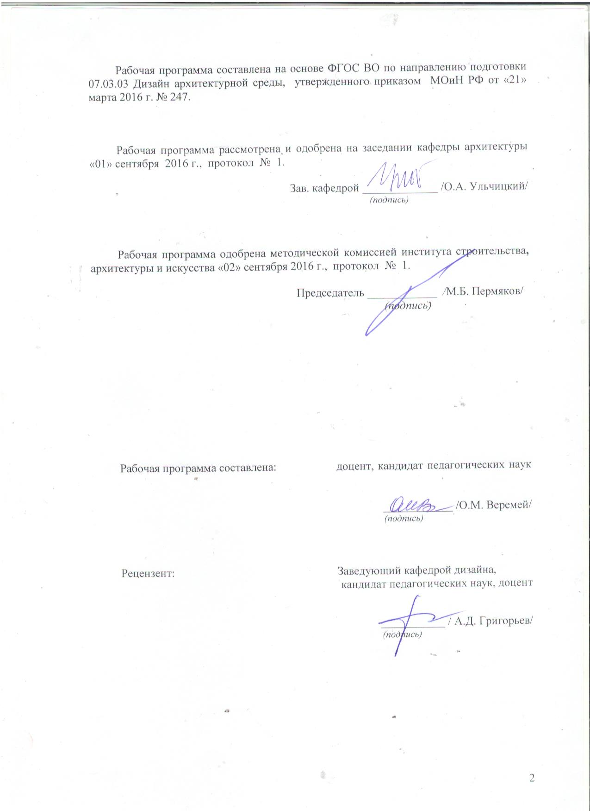

Лист регистрации изменений и дополнений
№ п/п | Раздел  программы | Краткое содержание  изменения/дополнения | Дата.  № протокола  заседания  кафедры | Подпись зав.  кафедрой
11 | Раздел 8 | Актуализация учебно-методического и информационного обеспечения дисциплины | 31.08.2017г. Протокол №1 | 
22 | Раздел 8 | Актуализация учебно-методического и информационного обеспечения дисциплины | 31.08.2018г. Протокол №1
33 | Раздел 8 | Актуализация учебно-методического и информационного обеспечения дисциплины | 31.08.2019г. Протокол №1
44 | Раздел 8 | Актуализация учебно-методического и информационного обеспечения дисциплины | 31.08.2020г. Протокол №1

1 Цели освоения дисциплины (модуля)
Целями освоения дисциплины (модуля) - Б.1.Б.09 «Начертательная геометрия (Тени на фасаде. Перспектива)» является: изучение теоретических основ методов проецирования, способов построения изображений пространственных архитектурных форм на плоскости заложение основ и навыков, необходимых для выполнения и чтения архитектурно-строительных чертежей. Цель изучения дисциплины: формирование у студентов общекультурных и профессиональных компетенций и навыков их реализации в практической деятельности на основе развития пространственного представления и изучения теоретических основ графического изображения объектов в различных проекциях.:
- обучение анализу форм объектов и отношений между ними; установление соответствующих закономерностей и применение их к решению практических задач; изучение геометрических свойств объектов по чертежу; обучение различным способам изображения пространственных форм на плоскости; обучение графическим методам решения задач, относящихся к пространству;
- изучение вопросов образования поверхностей и изображения их на чертеже, так как в строительстве и архитектуре применяются сложные поверхности;
- обеспечение связи начертательной геометрии с практикой выполнения архитектурных чертежей, обеспечивая их выразительность и точность,
- развитие пространственного воображения студента, т.е. подготовка будущего архитектора к успешному изучению специальных дисциплин и к техническому творчеству - проектированию;
- свободное владение методами изображения трёхмерных объектов на плоскости с целью передачи архитектурной и инженерной идеи;
- развитие логического мышления, которое наряду с пространственным воображением облегчает решение инженерных задач.
Цель изучения дисциплины: формирование у студентов навыков реализации в практической деятельности на основе развития пространственного представления и изучения теоретических основ графического изображения объектов в различных проекциях, а также применение в процессе архитектурного проектирования в соответствии с требованиями ФГОС ВО по направлению подготовки бакалавров 07.03.03 Дизайн архитектурной среды.

2 Место дисциплины (модуля) «Начертательная геометрия (Тени на фасаде. Перспектива)» в структуре образовательной программы подготовки бакалавра
Дисциплина «Начертательная геометрия (Тени на фасаде. Перспектива)» входит в блок базовых дисциплин.
Объектом профессиональной деятельности по направлению «Архитектура» является вновь создаваемая, реконструируемая или реставрируемая искусственная материально-пространственная среда (интерьер, здание, группа зданий, квартал, город), создаваемая по законам целесообразности и красоты, а также цифровые, графические, объёмные и другие модели этих элементов.
Достоянием начертательной геометрии является то, что графические модели строятся с помощью операции проецирования. Операция проецирования (сопоставление двух множеств разной размерности) играет фундаментальную роль в общем процессе познания.
Начертательная геометрия передаёт ряд своих выводов в практику выполнения архитектурных чертежей, обеспечивая их выразительность и точность, а, следовательно, и возможность реализации изображённых предметов. Начертательная геометрия развивает пространственное воображение, т.е. готовит будущего бакалавра архитекторы к успешному изучению специальных дисциплин и к техническому творчеству - проектированию. Вынашивание архитектурной и инженерной идеи будет тем плодотворнее, чем сильнее развито пространственное воображение, чем свободнее архитектор владеет методами изображения трёхмерных объектов на плоскости.
Начертательная геометрия, как учебная дисциплина, имеет цель обучения анализу форм объектов окружающего нас действительного мира и отношений между ними, установления соответствующих закономерностей и применения их к решению практических задач, при этом геометрические свойства объектов изучаются непосредственно по чертежу; обучения различным способам изображения пространственных форм на плоскости; обучения графическим методам решения задач, относящихся к пространству.
Нет ни одной инженерной и архитектурной задачи, которая решалась бы без анализа форм конструкций, без геометрии в чистом виде. В строительстве и архитектуре применяются сложные поверхности, и именно начертательная геометрия занимается вопросами образования поверхностей и изображения их на чертеже. Архитектор, работающий преимущественно над созданием пространственных форм, прежде всего геометр, что подтверждается многовековой историей развития архитектуры.
Изучение дисциплины базируется на знаниях, умениях и навыках, полученных в результате освоения дисциплины «Геометрия», «Черчение» по программе средней школы. В школьном курсе геометрии речь идёт об основных свойствах простейших геометрических фигур. В начертательной геометрии эти свойства предполагаются известными и изучаются свойства более сложных фигур. В основном начертательная геометрия опирается на школьные разделы стереометрии и решения геометрических задач на построения.
Знания и умения, владения, полученные студентами при изучении дисциплины, необходимы при изучении дисциплин «Архитектурное черчение и обмеры», «Геометрия форм и бионика», «Архитектурно-дизайнерское проектирование», «Архитектурная графика», «Учебная - практика по получению первичных профессиональных умений и навыков, в том числе первичных умений и навыков научно-исследовательской деятельности».

3 Компетенции обучающегося, формируемые в результате освоения
дисциплины (модуля) и планируемые результаты обучения
В результате освоения дисциплины Б.1.Б.9. «Начертательная геометрия (Тени на фасаде. Перспектива)» бакалавр архитектуры должен обладать следующими компетенциями:
Изучение дисциплины направлено на формирование и развитие следующих компетенций:
- способностью использовать основные законы естественнонаучных дисциплин в профессиональной деятельности и применять методы анализа и моделирования, теоретического и экспериментального исследования (ОК-9).
В результате изучения дисциплины студент должен:
знать:
- особенности построения форм объектов в различных проекциях; теорию теней;
уметь:
- применять методы начертательной геометрии в профессиональной деятельности;
Владеть навыками:
- приемами графического отображения объектов различными средствами и способами;
- способностью интегрировать разнообразные формы знания и навыки при разработке проектных решений;
- способностью демонстрировать пространственное воображение.
Структурный  элемент  компетенции | Планируемые результаты обучения
ОК-9 способностью использовать основные законы естественнонаучных дисциплин в профессиональной деятельности и применять методы анализа и моделирования, теоретического и экспериментального исследования
Знать | - особенности построения форм объектов в различных проекциях; теорию теней; законы перспективных изображений;  - законы, методы и приёмы начертательной геометрии; метод проецирования (прямоугольное проецирование на три взаимно-перпендикулярные плоскости, аксонометрические проекции, перспективные проекции; проекции с числовыми отметками);  - связи между геометрическими свойствами объектов в пространстве и свойствами их на чертеже;  - современные способы построения изображений пространственных форм на плоскости;  - пути решения задач, связанных с геометрическими преобразованиями пространственных форм;  - способы решения позиционных и метрических задач на чертеже;  - способы преобразования проекций;  - способы образования различных поверхностей;  - способы построения линий пересечения поверхностей;  - образования границ теней;  - различные способы построения теней (способ лучевых сечений, касательных конусов, выноса, биссекторных горизонталей, обратных лучей;  - принципы построения собственных и падающих теней на плане, фасаде, в аксонометрии, в перспективе; закономерности лучей, вспомогательных экранов);  - принципы получения аксонометрических проекций, виды аксонометрии, основные теоремы аксонометрии;  - сущность построения перспективных изображений и практическое применение этих построений; способы построения перспективы (архитекторов, прямоугольных координат, сетки);  - теоретические положения перспективы, виды перспективы;  - виды изображений окружности, плоских фигур, геометрических тел в перспективе;  - требования, предъявляемые к композиции перспективы;  - особенности построения перспективы интерьера;
Уметь | - применять методы начертательной геометрии в профессиональной деятельности;  - демонстрировать пространственное воображение,  - применять методы, средства графического изображения при выражении архитектурного замысла;  - применять методы и приёмы начертательной геометрии в профессиональной деятельности; учитывать знания естественнонаучной дисциплины «начертательная геометрия» в профессиональной деятельности:  строить ортогональные проекции на трёх плоскостях проекций прямых и кривых линий, плоских фигур, поверхностей;  - анализировать форму предметов в натуре и по их чертежам;  - осуществлять преобразование формы и пространственного положения объектов и их частей с помощью чертежа;  - определять видимость геометрических элементов по чертежу;  - отображать на проекционных чертежах композиционные замыслы и проектные решения;  - решать позиционные задачи (построение точки пересечения линий с плоскостью, линии пересечения плоскости и поверхности, двух поверхностей, определение принадлежности точки и линии плоскости, поверхности и т.д.);  - изображать различные поверхности:  -строить развёртки поверхностей;  - применять поверхности к образованию архитектурных форм;  - строить контуры собственных и падающих теней при заданных источниках света;  - строить тени архитектурных деталей;  -строить аксонометрию геометрических и архитектурных форм;  - строить перспективу объектов различными способами;  - выбрать точку зрения, композицию перспективного изображения на листе;  -строить параллельные прямые в перспективе при недоступных на чертеже точках схода;  - строить соосные окружности в перспективе;  - строить перспективу архитектурных деталей (карнизов, баз, колонн, капителей и т.д.);  - строить фронтальную и угловую перспективу интерьера;  строить тени и отражения в перспективе.
Владеть | - методами графического моделирования;  - приемами графического отображения объектов различными средствами и способами;  - владеть культурой мышления, способностью к обобщению, анализу, восприятию информации, постановке цели и выбору путей ее достижения;  - владеть основными методами, способами и средствами получения, хранения, переработки информации, иметь навыки работы с компьютером, как средством управления информацией, уметь навыки работы с традиционными и графическими носителями информации;  -методикой и навыками: применения в практической деятельности основных законов построений архитектурных форм:  -построений ортогональных комплексных проекций сложных архитектурных поверхностей; построений линий взаимного пересечения поверхностей на чертеже;  -построений теней основных архитектурных форм; теней на фасаде; построений теней на архитектурно-строительных чертежах;  -построений перспективы объектов способом архитектора; пользования масштабными и дробными дистанционными точками, перспективным и делительным масштабами при построении перспективы архитектурных объектов;  - построений аксонометрии архитектурных форм с тенями.  - способностью интегрировать разнообразные формы знания и навыки при разработке проектных решений;  - - способностью демонстрировать пространственное воображение  - культурой мышления, способностью к обобщению, анализу, восприятию информации, постановке цели и выбору путей ее достижения;  - основными методами, способами и средствами переработки информации, уметь работать с традиционными и графическими носителями информации; навыками грамотного представления архитектурного замысла,  - передачи идеи и трансляции ее в ходе совместной деятельности средствами ручной графики;  - владеть основными техническими приемами, способами и средствами современных, профессиональных графических коммуникаций навыками оформления архитектурно-строительных чертежей;  - навыками построения теней на архитектурно-строительных чертежах;  - способностью демонстрировать пространственное воображение, развитый художественный вкус, владение методами моделирования при разработке проектов;  - способностью применять знания смежных и сопутствующих дисциплин;

4 Структура и содержание дисциплины (модуля)
Общая трудоемкость дисциплины составляет 4 зачетных единиц 144 акад. часов, в том числе:
– контактная работа – 76,1 акад. часов
– аудиторная – 72 акад. часов
– внеаудиторная – 4,1 акад. часов
– самостоятельная работа – 32,2 акад. часов
– подготовка к экзамену – 35,7 акад. часов

Раздел/ тема  дисциплины | Семестр | Аудиторная  контактная работа  (в акад. часах) |  |  | Самостоятельная работа (в акад. часах) | Вид самостоятельной  работы | Форма текущего контроля успеваемости и  промежуточной аттестации | Код и структурный  элемент  компетенции
Раздел/ тема  дисциплины | Семестр | лекции | лаборат.  занятия | практич. занятия
Раздел 1. Основы начертательной геометрии
1.1. Тема Предмет начертательной геометрии и его место в подготовке архитектора. Основные геометрические формы (прямолинейный ряд точек, пучок прямых, пучок плоскостей, связка прямых, плоское поле точек). Операция проецирования. Плоская модель пространства. Ортогональные проекции: Закономерности эпюра точки. Координатный метод. Взаимное положение точек в пространстве. Конкурирующие точки. Определение видимости на чертеже. Прямые общего и частного положения. Задание их на комплексном чертеже Монжа. | 1 | 2 |  |  | 1 | Самостоятельное изучение учебной и научной литературы |  | ОК-9 – з
1.2. Тема. Взаимное положение прямых в пространстве: параллельные, пересекающиеся, скрещивающиеся. Проецирование прямого угла | 1 | 2 |  |  | 1 | Самостоятельное изучение учебной и научно литературы | Текущий контроль успеваемости  Устный опрос на практическом занятии; Отчет по самостоятельной работе; | ОК-9 – з
1.3.Тема Задание на чертеже Монжа плоскости. Проецирующие плоскости, плоскости уровня, общего положения. Точка и прямая в плоскости. Главные линии плоскости (горизонталь, фронталь, линии ската). Определение углов наклона плоскости к плоскостям проекций | 1 | 2 |  |  | 1 | Самостоятельное изучение учебной и научно литературы | Текущий контроль успеваемости  Устный опрос на практическом занятии; Отчет по самостоятельной работе; | ОК-9 – з
1.4. Тема Взаимное положение плоскостей, взаимное положение прямой линии и плоскости, главная позиционная задача – пересечение прямой с плоскостью (примеры на построение пересечений скатов крыш многогранной формы). Многогранники. | 1 | 2 |  |  | 1 | Самостоятельное изучение учебной и научно литературы | Текущий контроль успеваемости  Устный опрос на практическом занятии; Отчет по самостоятельной работе; | ОК-9 – з
1.5. Поверхности. Классификация поверхностей. Определитель поверхности. Способы задания поверхностей. Понятие о контуре, очерке поверхности. Задание на чертеже Монжа поверхностей вращения. Точка и линия на поверхности. Пересечение поверхности плоскостью. Конические сечения. | 1 | 2 |  |  | 1 | Самостоятельное изучение учебной и научно литературы. | Текущий контроль успеваемости  Устный опрос на практическом занятии; Отчет по самостоятельной работе; | ОК-9 – з
1.6. Преобразование проекций. Преобразование посредством изменения системы проецирования (способ замены плоскостей проекций) и посредством изменения положения объекта относительно плоскостей проекций (способ вращения). Применение способов преобразования проекций к решению позиционных и метрических задач. Геометрические преобразования кривых линий и поверхностей. Развёртки поверхностей. | 1 | 2 |  |  | 1 | Самостоятельное изучение учебной и научно литературы  . | Текущий контроль успеваемости  Устный опрос на практическом занятии; Отчет по самостоятельной работе; | ОК-9 – з
1.7. Тема. Взаимное пересечение поверхностей. Построение линии пересечения поверхностей способом вспомогательных секущих плоскостей. | 1 | 2 |  |  | 1 | Самостоятельное изучение учебной и научно литературы | Текущий контроль успеваемости  Устный опрос на практическом занятии; Отчет по самостоятельной работе; | ОК-9 – з
1.8. Тема. Взаимное пересечение поверхностей. Построение линии пересечения поверхностей способом вспомогательных сфер. Частные случаи пересечения поверхностей | 1 | 2 |  |  | 1 | Самостоятельное изучение учебной и научно литературы | Текущий контроль успеваемости  Устный опрос на практическом занятии; Отчет по самостоятельной работе; | ОК-9 – з
1.9. Тема. Аксонометрия: общие положения; основные теоремы аксонометрии; стандартные виды аксонометрии; построение аксонометрии геометрических фигур и архитектурных форм; тени в аксонометрии. | 1 | 2 |  |  | 1 | Самостоятельное изучение учебной и научно литературы | Текущий контроль успеваемости  Устный опрос на практическом занятии; Отчет по самостоятельной работе; | 0К-9 з
Итого по разделу | 1 | 18 |  |  | 9
Раздел 2. Тени в ортогональных проекциях. Тени на фасаде.
2.1. Тема. Тени в ортогональных проекциях: значение теней в архитектурном проектировании; общие сведения; основные способы построения теней. Некоторые закономерности образования теней. Тень точки, прямой, плоской фигуры. | 1 | 2 |  |  | 1 | Работа с электронными библиотеками.  Самостоятельное изучение учебной и научно литературы. | Текущий контроль успеваемости  Устный опрос на практическом занятии; Отчет по самостоятельной работе; | 0К-9-з
2.2. Тема. Тени основных геометрических фигур (окружности, конуса, шара). Способы построения теней (способ лучевых сечений, по второй проекции, «выноса», обратных лучей, биссекторных горизонталей, способы касательных конусов, цилиндров, вспомогательных экранов) (часть 1). | 1 | 2 |  |  | 1 | Работа с электронными библиотеками.  Самостоятельное изучение учебной и научно литературы | Текущий контроль успеваемости  Устный опрос на практическом занятии; Отчет по самостоятельной работе;  ; | 0К-9 з
2.3. Тема. Способы построения теней способы касательных конусов, цилиндров, вспомогательных экранов (часть 2). | 1 | 2 | 8 |  | 1 | Работа с электронными библиотеками.  Самостоятельное изучение учебной и научно литературы | Текущий контроль успеваемости  Устный опрос на практическом занятии; Отчет по самостоятельной работе;  ; | 0К-9 з
2.4. Тема. Закономерности построения теней поверхностей. Тени архитектурных деталей и фрагментов сложной формы (капителей, в нишах, от плит на колонну, )и т.д.). По строение линий разной освещённости. Тени архитектурных деталей и фрагментов сложной формы (на куполах, скоции) | 1 | 2 |  |  | 1 | Работа с электронными библиотеками.  Самостоятельное изучение учебной и научно литературы | Текущий контроль успеваемости  Устный опрос на практическом занятии; Отчет по самостоятельной работе;  ; | 0К-9 з
Итого по разделу |  | 8 |  |  | 5
Раздел 3. Перспектива
3.1. Тема Перспектива: основные положения. Значение перспективы в архитектурном проектировании. Аппарат перспективного проецирования. | 1 | 2 |  |  | 1 | Работа с электронными библиотеками.  Самостоятельное изучение учебной и научно литературы | Текущий контроль успеваемости  – лабораторные работы; | 0К-9 з
3.2. Тема. Метрические операции в перспективе. Перспективный масштаб. Построение перспективы параллельных прямых при недоступных на чертеже точках схода.. | 1 | 1 |  |  | 1 | Работа с электронными библиотеками.  Самостоятельное изучение учебной и научно литературы | Текущий контроль успеваемости  Устный опрос на практическом занятии; Отчет по самостоятельной работе;  ; | 0К-9 з
3.3. Тема. Перспектива окружности, плоских фигур, геометрических тел. | 1 | 1 | 18 |  | 1 | Работа с электронными библиотеками.  Самостоятельное изучение учебной и научно литературы | Текущий контроль успеваемости  Устный опрос на практическом занятии; Отчет по самостоятельной работе; | 0К-9 з
3.4. Тема Композиция перспективы, выбор точки зрения при построении перспективы. Основные способы построения перспективы (способ архитекторов, применение вспомогательной плоскости, способ сетки). | 1 | 2 | 16 |  | 1 | Составление портфолио.  Работа с электронными библиотеками.  Самостоятельное изучение учебной и научно литературы | Текущий контроль успеваемости  Устный опрос на практическом занятии; Отчет по самостоятельной работе; | 0К-9 з
3.5. Тема. Перспектива архитектурных деталей и фрагментов. Фронтальная и угловая перспектива интерьера. Метод широкоформатной (широкоугольной) перспективы | 1 | 2 | 2 |  | 1 | Работа с электронными библиотеками.  Самостоятельное изучение учебной и научно литературы | Текущий контроль успеваемости  Устный опрос на практическом занятии; Отчет по самостоятельной работе; | 0К-9 з
3.6.Тема. Построение теней и отражений в перспективе основные принципы построения теней. Выдача эпюра № 8. | 1 | 2 |  |  | 1 | Подготовка к лекциям | Текущий контроль успеваемости  Устный опрос на практическом занятии; Отчет по самостоятельной работе; | 0К-9 з
Итого по разделу | 1 | 10 |  |  | 6
Раздел 4. Практические занятия «Начертательная геометрия (Тени на фасаде. Перспектива)
1.1. Тема 1.2. Тема. Проверка домашних задач Решение задач по рабочей тетради, вызвавшие затруднения при самостоятельной работе из задач №№: 1-15.Решение индивидуальной задачи № 1  Деление отрезка в заданном отношении. Определение по чертежу натуральной величины отрезка и углов его наклона к плоскостям проекций. Взаимное положение прямых. Особенности проекций прямого угла. Задание плоских и пространственных кривых на комплексном чертеже Монжа.  Выдача эпюра №1 | 1 |  |  | 2 | 1 | Самостоятельная работа: Решение индивидуальных задач на тему лекции, подготовка к практическому занятию (задачи по рабочей тетради № 1, 2, 3, 4, 5, 6, 7, 8, 9, 10, 11, 12, 13, 15 или другие подобные задачи по усмотрению преподавателя | Текущий контроль успеваемости  Устный опрос на практическом занятии; Отчет по самостоятельной работе; | 0К-9 у,в
1.1,1.2.Тема. Контрольная работа: «Прямая и плоскость».  Решение задач в рабочей тетради.  Выдача эпюра №2 | 1 |  |  | 2 |  | Самостоятельное изучение учебной и научно литературы.  Самостоятельная работа: Решение индивидуальных задач на тему лекции, подготовка к практическому занятию (задачи по рабочей тетради | Текущий контроль успеваемости  Устный опрос на практическом занятии; Отчет по самостоятельной работе; | 0К-9 у,в
1.2, 1.3.Тема Решение задач в рабочей тетради  Взаимное положение плоскостей, взаимное положение прямой линии и плоскости. Точка пересечения прямой и плоскости. | 1 |  |  | 2 | 1 | Самостоятельная работа: Решение индивидуальных задач на тему лекции, подготовка к практическому занятию (задачи по рабочей тетради | Текущий контроль успеваемости  Устный опрос на практическом занятии; Отчет по самостоятельной работе; | 0К-9 у,в
1.4. Тема Многогранники. Пересечение многогранников плоскостью и между собой. Чертежи многогранных крыш. Решение задач по рабочей тетради из задач №№ 24..27.  Приём индивидуальной задачи | 1 |  |  | 2 | 1 | Самостоятельная работа: Решение индивидуальных задач на тему лекции, подготовка к практическому занятию (задачи по рабочей тетради | Текущий контроль успеваемости  Устный опрос на практическом занятии; Отчет по самостоятельной работе; | 0К-9 у,в
1.4. Тема Решение задач в рабочей тетради  Взаимное положение плоскостей, взаимное положение прямой линии и плоскости. Многогранники. Пересечение многогранников плоскостью и между собой. Чертежи многогранных крыш. Решение задач в рабочей тетради  Приём индивидуальной задачи | 1 |  |  | 2 | 1 | Самостоятельная работа: Решение индивидуальных задач на тему лекции, подготовка к практическому занятию (задачи по рабочей тетради | Текущий контроль успеваемости  Устный опрос на практическом занятии; Отчет по самостоятельной работе; | 0К-9 у,в
1.5,.1.6,1.7. Тема. Решение задач в рабочей тетради. Преобразование проекций. Проверка задач по рабочей тетради, заданных на лекционном занятии.  Решение задач на тему лекции по рабочей тетради: № 56, 59, 65, 66.  Решение задач в рабочей тетради. Изображение поверхностей на комплексном чертеже. Выдача эпюра № 3. Приём индивидуальных задач. | 1 |  |  | 2 | 1 | Самостоятельная работа: Решение индивидуальных задач на тему лекции, подготовка к практическому занятию (задачи по рабочей тетради |  | 0К-9 у,в
1.8. Тема. Практическое занятие на тему лекции. Проверка домашних задач по рабочей тетради, заданных на лекционном занятии. Решение задач на тему лекции: по рабочей тетради № 41, индивидуальных задач №7, №8. Контрольная работа: «Поверхность». Пересечение поверхности плоскостью. Развёртки поверхностей.  Выдача эпюра | 1 |  |  | 2 | 1 | Самостоятельная работа: Решение индивидуальных задач на тему лекции, подготовка к практическому занятию. Решение задач в рабочей тетради. |  | 0К-9 у,в
1.8. Тема Выполнение эпюра | 1 |  |  | 2 | 2 | Самостоятельная работа: Решение индивидуальных задач на тему лекции, подготовка к практическому занятию. Решение задач в рабочей тетради. Завершение выполнения эпюра | Текущий контроль успеваемости  Устный опрос на практическом занятии; Отчет по самостоятельной работе; | 0К-9 у,в
1.9. Тема. Решение задач в рабочей тетради  Практическое занятие на тему лекции. Аксонометрия.  Построение проекций окружности в аксонометрии. Построение аксонометрии здания в эпюре №2.  Построение аксонометрии объектов в эпюрах №1 и 2. Построение теней в аксонометрии | 1 |  |  | 2 | 1 | Самостоятельная работа: Решение индивидуальных задач на тему лекции, подготовка к практическому занятию (задачи по рабочей тетради | Текущий контроль успеваемости  Устный опрос на практическом занятии; Отчет по самостоятельной работе; | 0К-9 у,в
2.1.Тема Построение теней в ортогональных проекциях. Проверка домашних задач по рабочей тетради, заданных на лекционном занятии. Приём индивидуальной задачи.. | 1 |  |  | 2 | 1 | Самостоятельная работа: решение задач по индивидуальным заданиям и в рабочей тетради | Текущий контроль успеваемости  Устный опрос на практическом занятии; Отчет по самостоятельной работе; | 0К-9 у,в
2.2.Тема. Способы построения теней в ортогональных проекциях. Проверка задач по рабочей тетради, заданных на лекционном занятии 2.1. Выдача эпюра.. | 1 |  |  | 2 | 1 | Самостоятельная работа: решение задач по индивидуальным заданиям и в рабочей тетради | Текущий контроль успеваемости  Устный опрос на практическом занятии; Отчет по самостоятельной работе; | 0К-9 у,в
2.3.Тема Решение задач в рабочей тетради | 1 |  |  |  | 1 | Самостоятельная работа: Решение индивидуальных задач и задач в рабочей тетради: подготовка к практическому занятию | Текущий контроль успеваемости  Устный опрос на практическом занятии; Отчет по самостоятельной работе; | 0К-9 у,в
2.3, 2.4.Тема. Выдача эпюра | 1 |  |  | 2 |  | Выполнение эпюра |  | 0К-9 у,в
2.4.Тема Практическое занятие на тему: Тени архитектурных деталей и фрагментов. Тени от плит прямоугольной и круглой на колонны, собственные и падающие тени), тени в нишах, тени карнизов, кронштейнов и т.д. Проверка задач по рабочей тетради, заданных на лекционном занятии Приём индивидуальных задач.. Проверка эпюра . | 1 |  |  |  | 1 | Самостоятельная работа: Решение индивидуальных задач и задач в рабочей тетради: подготовка к практическому занятию | Текущий контроль успеваемости  Устный опрос на практическом занятии; Отчет по самостоятельной работе; | 0К-9 у,в
3.1.Тема. Перспективные проекции.  Перспектива точки, прямой, плоскости. Проверка задач, заданных на лекционном занятии. Приём индивидуальных задач | 1 |  |  | 2 | 1 | Самостоятельная работа: Решение индивидуальных задач и задач в рабочей тетради: подготовка к практическому занятию | Текущий контроль успеваемости  Устный опрос на практическом занятии; Отчет по самостоятельной работе; | 0К-9 у,в
3.2. Тема. Практическое занятие. Решение задач.  Метрические операции в перспективе. Точки измерения отрезков. Перспективный масштаб. Части расстояний до точек схода. Деление отрезка в перспективе в заданном отношении. Пользование делительным масштабом, пропорциональным масштабами. Решение задач на построение перспективы параллельных прямых при недоступных точках схода, на построение перспективы окружности. | 1 |  |  | 4 | 1 | Самостоятельная работа: Решение индивидуальных задач и задач в рабочей тетради: подготовка к практическому занятию | Текущий контроль успеваемости  Устный опрос на практическом занятии; Отчет по самостоятельной работе; | 0К-9 у,в
3.3 Тема Практическое занятие. Построение перспективы соосных окружностей.  Решение задач в рабочей тетради. | 1 |  |  | 2 | 1 | Самостоятельная работа: Решение индивидуальных задач и задач в рабочей тетради: подготовка к практическому занятию | Текущий контроль успеваемости  Устный опрос на практическом занятии; Отчет по самостоятельной работе; | 0К-9 у,в
3.4. Тема Практическое занятие. Построение перспективы различными способами. Сущность построения перспективных изображений и практическое применение этих построений; способы построения перспективы (архитекторов, прямоугольных координат, сетки); Проверка задачи в рабочей тетради. Приём эпюра №5. Выдача эпюра №6. | 1 |  |  | 2 |  | Самостоятельная работа: Решение индивидуальных задач и задач в рабочей тетради: подготовка к практическому занятию | Текущий контроль успеваемости  Устный опрос на практическом занятии; Отчет по самостоятельной работе; | 0К-9 у,в
3.5,3.6. Тема Практическое занятие. Решение задач в рабочей тетради.  Приём эпюров. | 1 |  |  | 2 |  | Самостоятельная работа: Решение индивидуальных задач и задач в рабочей тетради: подготовка к практическому занятию | Текущий контроль успеваемости  Устный опрос на практическом занятии; Отчет по самостоятельной работе; | 0К-9 у,в
Выставка работ (партфолио за семестр) | 1 |  |  |  | 1 | Подготовка партфолио | Итоговая контрольная работа: перспектива и тени архитектурного объекта.  Текущий контроль успеваемости– выставка работ;
Итого по разделу | 1 |  |  | 36 | 16
Итого за семестр | 1 | 36 |  | 36 | 36 |  | Промежуточная аттестация (экзамен)
Итого по дисциплине | 1 | 36 |  | 36 | 36
И – в том числе, часы, отведенные на работу в интерактивной форме.

5 Образовательные и информационные технологии
На лекциях излагаются теоретические основы курса. На практических занятиях выполняются графические работы: архитектурно-строительное чертежи, архитектурные чертежи, конструирование и моделирование поверхностей сложных форм, встречающихся в архитектурной практике, проекции с числовыми отметками и архитектурные обмеры. Изучение этих разделов частично опирается на дисциплину «Начертательная геометрия», изучаемую студентами в первом семестре первого курса. Важно знакомить студентов первого курса с геометрическими образами, применяемыми в архитектуре, с конкретными практическими инженерными и архитектурными задачами, решаемыми методами начертательной геометрии. По разделу «Проекции с числовыми отметками» решаются задачи в рабочей тетради.
В семестре студент выполняет 7 контрольных графических работ (7 форматов А2, А3) по индивидуальным заданиям.
Лекции и практические занятия иллюстрируются моделями, плакатами, слайдами, обучающими автоматизированными программами.
Усвоение курса студентами зависит от стимулирования самостоятельности в их работе, от применения активных форм проведения занятий.
На практических занятиях решаются задачи, конкретизирующие общие положения, изложенные на лекциях. Содержание практического занятия соответствует содержанию лекции. На каждом занятии опрос по теме лекции.
Реализуемая методическая концепция преподавания предусматривает активную форму усвоения материала, обеспечивающую максимальную самостоятельность каждого студента.
Графические задания увязываются с задачами архитектурной практики, в них отражаются требования специальности. Задачи надо решать дифференцированно: часть упражнений проводить со всей группой (решение оригинальных задач, пояснения и демонстрация их), другую часть задач надо предлагать студентам для самостоятельного решения дифференцированно.
На занятиях решаются задачи, конкретизирующие положения, изложенные на лекциях.
Методическая концепция преподавания предусматривает активную форму усвоения материала, обеспечивающую максимальную самостоятельность каждого студента в решении задач.
Согласно п. 34 Порядка организации и осуществления деятельности по образовательным программам высшего образования – программам бакалавриата, программам специалитета, программам магистратуры (утв. приказом МОиН РФ от 05.04.2017 г. № 301) при проведении учебных занятий организация обеспечивает развитие у обучающихся навыков командной работы, межличностной коммуникации, принятия решений, лидерских качеств
В этой связи применяется такие виды образовательных технологии, как:
- Традиционные образовательные технологии ориентируются на организацию образовательного процесса, предполагающую прямую трансляцию знаний от преподавателя к студенту (преимущественно на основе объяснительно-иллюстративных методов обучения).
Формы учебных занятий с использованием традиционных технологий:
Информационная лекция – последовательное изложение материала в дисциплинарной логике, осуществляемое преимущественно вербальными средствами (монолог преподавателя).
Практическое занятие проводится по результатам лекционного материала.
Также в процессе обучения дополнительно используются
2. Технологии проблемного обучения – организация образовательного процесса, которая предполагает постановку проблемных вопросов, создание учебных проблемных ситуаций для стимулирования активной познавательной деятельности студентов.
Формы учебных занятий с использованием технологий проблемного обучения:
Проблемная лекция – изложение материала, предполагающее постановку проблемных и дискуссионных вопросов, освещение различных научных подходов, авторские комментарии, связанные с различными моделями интерпретации изучаемого материала.
Технологии проектного обучения – организация образовательного процесса в соответствии с алгоритмом поэтапного решения проблемной задачи или выполнения учебного задания.
Основные типы проектов:
Творческий проект, как правило, не имеет детально проработанной структуры; учебно-познавательная деятельность студентов осуществляется в рамках рамочного задания, подчиняясь логике и интересам участников проекта, жанру конечного результата.
Применяются формы учебных занятий с использованием специализированных интерактивных технологий:
Практическое занятие-дискуссия – коллективное обсуждение какого-либо спорного вопроса, проблемы, выявление мнений в группе (межгрупповой диалог).
Информационно-коммуникационные образовательные технологии – организация образовательного процесса, основанная на применении специализированных программных сред и технических средств работы с информацией.
Формы учебных занятий с использованием информационно-коммуникационных технологий:
Лекция-визуализация – изложение содержания сопровождается презентацией (демонстрацией учебных материалов, представленных в различных знаковых системах, в т.ч. иллюстративных, графических, видеоматериалов).
Формой промежуточной итоговой работы является устный опрос по лекционному материалу, участие в практических занятиях и лекциях. За участие и ответы на фронтальные вопросы преподавателя выставляются дополнительные балы. Формой итоговой работы является просмотр работ.

6 Учебно-методическое обеспечение самостоятельной работы обучающихся
Самостоятельная работа включает в себя подготовку к лекционным и практическим занятиям, практические графические работы: изучение литературы, оформление обмерных чертежей.
Оценочные средства для текущего контроля успеваемости, промежуточной аттестации по итогам освоения дисциплины.
В часы самостоятельной (внеаудиторной) работы студенты, кроме фронтальных задач в рабочей тетради, решают 10 индивидуальных комплексных домашних задач по основным разделам курса на листах в клетку (рис.1). По каждой задаче студент составляет алгоритм решения. Кроме того, студенты выполняют четыре комплексные задачи (контрольные, рубежные эпюры) на чертёжной бумаге.
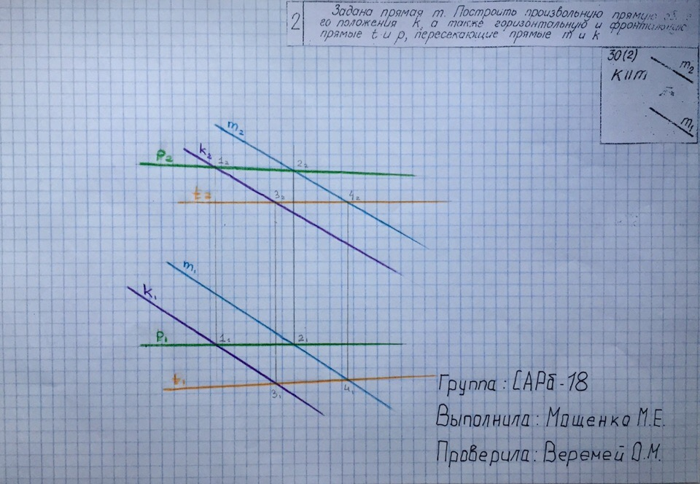
Рис.1. Задача №2.

Эпюр 1. Построение проекций плоской фигуры по словесному описанию. Определение углов наклона плоскости к плоскостям проекций. Построение точки пересечения прямой линии с построенной плоскостью. Определение видимости участков прямой линии. Построение тени, падающей от прямой линии на плоскость. Построение аксонометрии плоскости и прямой (задания индивидуальные). Формат А3.
Эпюр 2. Взаимное пересечение многогранников (построение плана и фасада крыш). Построение теней на фасаде и плане. Построение аксонометрии здания и теней (собственных и падающих). Задания индивидуальные. 2 формата А3.
Эпюр 3. Построение проекций тела с вырезом (пересечение поверхности плоскостью проецирующей). Построение аксонометрии и теней.
Задания индивидуальные. Формат А3 или дополнительный.
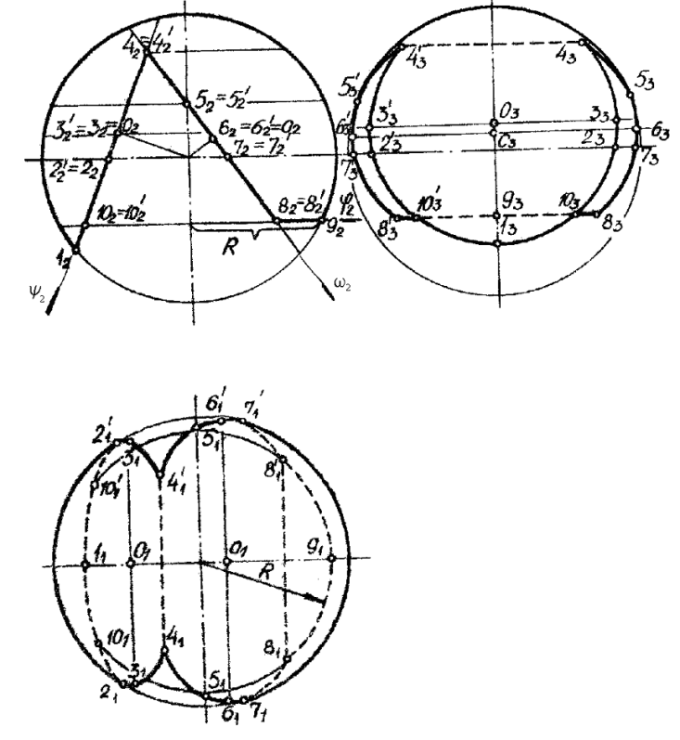
Рис.2. Сфера с вырезом ( пересечение поверхности вращения плоскостями)
Эпюр 4. Построение линии пересечения двух поверхностей. Формат А3. Задания индивидуальные.
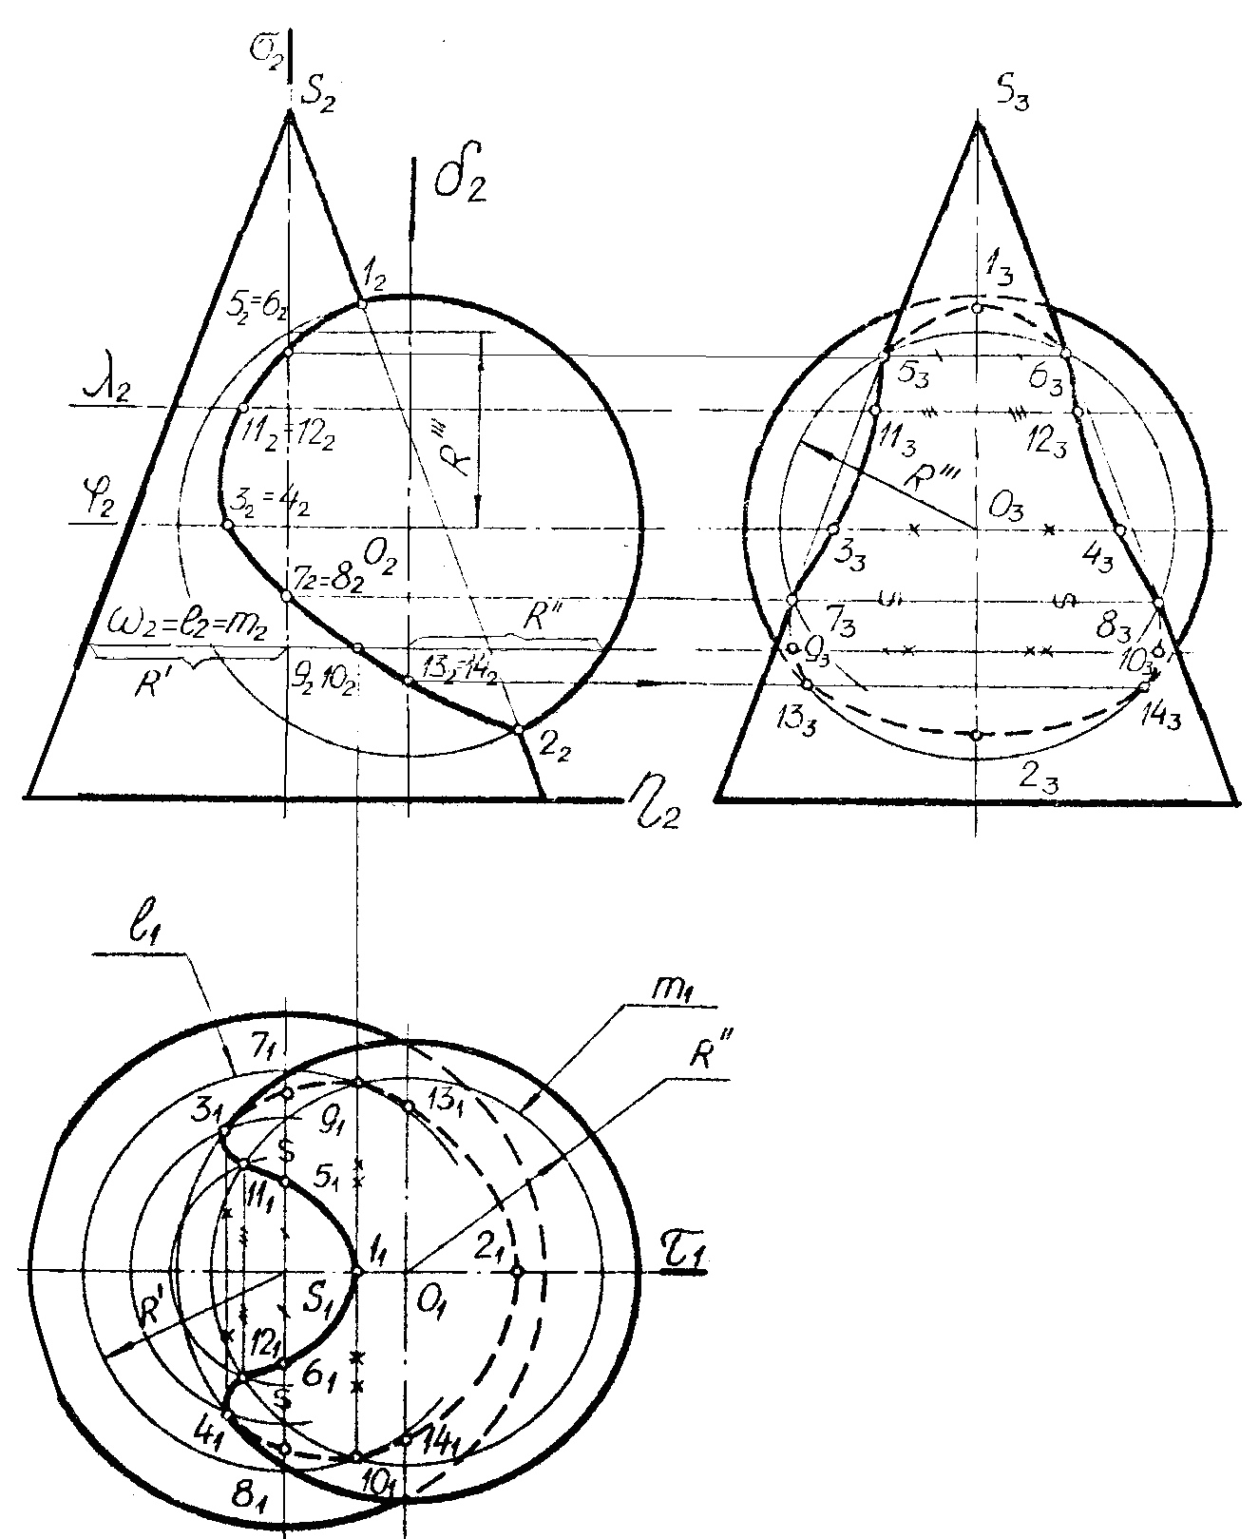
Характерные точки:
1,2- точки пересечения фронтальных очерков конуса и шара
3,4- точки на горизонтальном очерке шара, граница видимости на П₁
5,6,7,8- точки на профильном очерке конуса, граница видимости на П₃
13,14-точки на профильном очерке шара
Рис.3.Пример выполнения эпюра №4.
Рубежные контрольные эпюры принимать с защитой их исполнителем, что позволяет осуществить текущий контроль усвоения предмета и стимулировать систематичность работы студентов. По курсу предусмотрены контрольные работы на практических занятиях.
Общий объём заданий по начертательной геометрии в первом семестре – 5 форматов А3 чертёжной бумаги и 9 форматов А4 бумаги в клетку. К зачету допускаются студенты, выполнившие и защитившие все домашние задания.
2 РАЗДЕЛ
Во втором разделе дисциплины «Начертательная геометрия. Тени на фасаде. Перспектива» в часы самостоятельной (внеаудиторной) работы студенты, кроме фронтальных задач, решают индивидуальные задачи в рабочей тетради №2 «Построение теней на комплексных чертежах» и задачи в рабочей тетради №3 «Перспектива» (для каждого студента разработаны индивидуальные задания. Кроме того, студенты выполняют 3 графические рубежные контрольные работы на чертёжной бумаге.
Эпюр 5. Построение теней архитектурных форм. Задания индивидуальные.

Формат А2. Можно заменить вариант индивидуального задания по выполнению фасада сооружения на вариант, выполняемый в дисциплине «Архитектурное проектирование» в КП. «Фасад здания». Формат А2 или дополнительный.

3 РАЗДЕЛ
Эпюр 6. Перспектива окружности (перспектива арки). Построение теней в перспективе. Задания индивидуальные. Формат А2.
Эпюр 7. Перспектива здания или сооружения (методом архитектора). Построение теней в перспективе. Задания индивидуальные. Можно заменить вариант индивидуального задания по выполнению фасада здания и перспективы сооружения на вариант, выполняемый в дисциплине «Архитектурно дизайнерское проектирование» в КП (рис.4 , Фасад), (рис.5 Перспектива здания) Перспектива здания» (рис.4) . Построение интерьера Фронтального и углового методом архитектора; Построение интерьера методом широкоугольной перспективы 2 Формата А3 (рис.6).

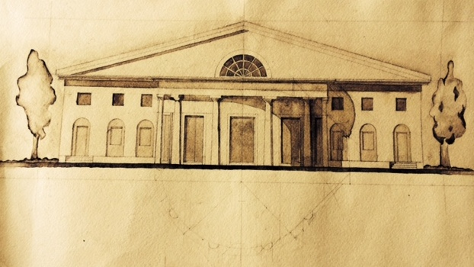

Рис.4. Фасад здания в технике отмывки

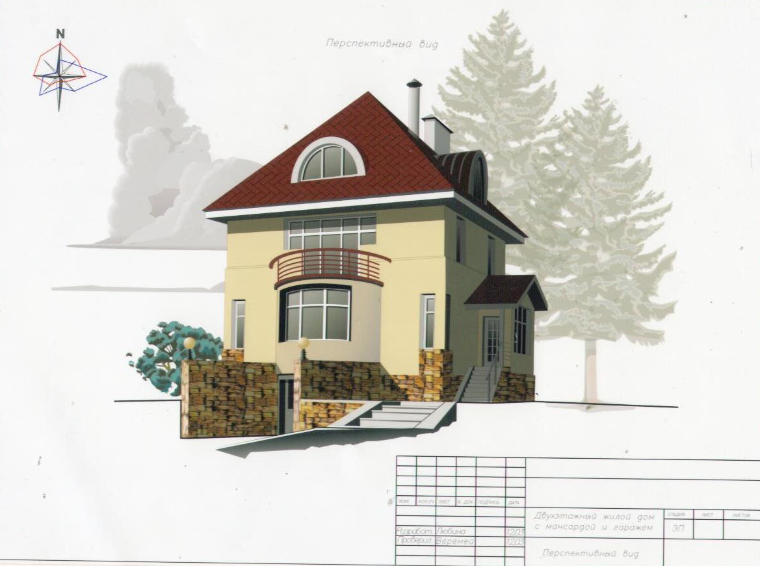
Рис.5.Перспектива здания

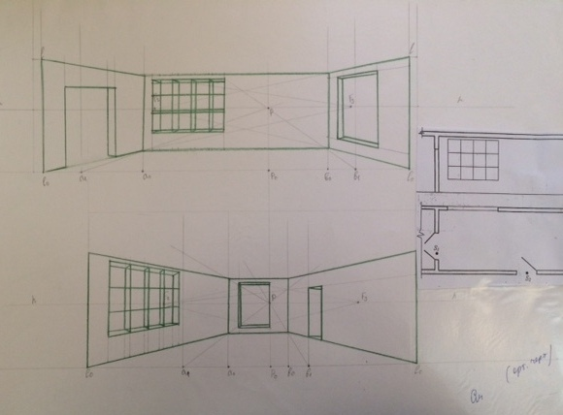
Рис.6. Построение перспективы интерьера методом широкоугольной (широкоформатной перспективы) перспективы

Эпюр 8. Построение отражений в перспективе. Задания индивидуальные, Формат А3.

Содержание общих требований к самостоятельной работе
Самостоятельная работа студентов предусматривает:
– проработку лекционного материала, изучение и конспектирование дополнительного материала по темам лекционных занятий, а так же выполнение внеаудиторных заданий: решение задач и выполнение графических работ.

Экзамен
К экзамену допускаются студенты, выполнившие в полном объеме все задания по дисциплине и прошедшие промежуточную аттестацию. Экзамен проводится письменный с выполнением графических заданий на формате А3. В билете 3 вопроса: два теоретических, один практический. Вопросы из трех разделов дисциплины.
Вопросы к экзамену
Раздел 1.Начертательная геометрия
- Предмет начертательной геометрии и его место в подготовке архитектора. Основные геометрические формы (прямолинейный ряд точек, пучок прямых, пучок плоскостей, связка прямых, плоское поле точек). Операция проецирования. Основные свойства операции проецирования. Плоская модель пространства.
- Ортогональные проекции: точка, прямая. Прямые общего и частного положения. Задание их на комплексном чертеже Монжа.
- Деление отрезка в заданном отношении. Определение по чертежу натуральной величины отрезка и углов его наклона к плоскостям проекций.
- Взаимное положение прямых. Особенности проекций прямого угла. Задание плоских и пространственных кривых на комплексном чертеже Монжа.
- Задание на чертеже Монжа плоскости. Положение плоскости в пространстве. Плоскости общего положения.
- Точка и прямая в плоскости. Характерные линии плоскости (горизонталь, фронталь, линии ската).
- Проецирующие плоскости. Окружность в проецирующей плоскости.
- Взаимное положение плоскостей.
- Взаимное положение прямой линии и плоскости. Пересечение прямой линии с плоскостью.
- Многогранники. Построение пересечений скатов крыш многогранной формы.
- Тени в ортогональных проекциях: значение теней в архитектурном проектировании; общие сведения; основные способы построения теней. Некоторые закономерности образования теней. Тень точки, прямой, плоской фигуры.
- Аксонометрия: общие положения; основные теоремы аксонометрии; стандартные виды аксонометрии; построение аксонометрии геометрических фигур и архитектурных форм; тени в аксонометрии.
- Задание на чертеже Монжа поверхности. Классификация поверхностей. Определитель поверхности. Способы задания поверхностей. Понятие о контуре, очерке поверхности.
- Задание на чертеже Монжа поверхностей вращения.
- Точка и линия на поверхности.
- Пересечение поверхности плоскостью. Конические сечения.
- Преобразование проекций. Преобразование посредством изменения системы проецирования (способ замены плоскостей проекций)
- Преобразование посредством изменения положения объекта относительно плоскостей проекций (способ вращения). Применение способов преобразования проекций к решению позиционных и метрических задач.
- Геометрические преобразования кривых линий и поверхностей.
- Развёртки поверхностей.
- Взаимное пересечение поверхностей. Построение линии пересечения поверхностей способом вспомогательных секущих плоскостей.
- Взаимное пересечение поверхностей. Построение линии пересечения поверхностей способом вспомогательных сфер.
- Частные случаи пересечения поверхностей.
Раздел 2. Тени на фасаде
- Тени основных геометрических фигур (окружности, конуса, шара).
- Способы построения теней (способ лучевых сечений).
- Способы построения теней (по второй проекции).
- Способы построения теней (способы «касательных конусов, цилиндров»), «выноса», «биссекторных горизонталей», «обратных лучей»,
- Способы построения теней («вспомогательных экранов»).
- Закономерности построения теней поверхностей. Тени архитектурных деталей и фрагментов сложной формы (капителей, в нишах, от плит на колонну, скоции). Построение линий разной освещённости.
Раздел 3. Перспектива
- Перспектива: основные положения. Значение перспективы в архитектурном проектировании. Аппарат перспективного проецирования.
- Композиция перспективы, выбор точки зрения при построении перспективы.
- Основные способы построения перспективы (способ архитекторов),
- Основные способы построения перспективы (применение вспомогательной плоскости, способ сетки).
- Метрические операции в перспективе. Перспективный масштаб. Построение перспективы параллельных прямых при недоступных на чертеже точках схода; части расстояний до точек схода.
- Перспектива окружности, плоских фигур, геометрических тел.
- Перспектива архитектурных деталей и фрагментов.
- Фронтальная и угловая перспектива интерьера.
- Широкоугольная (широкоформатная) перспектива интерьера.
- Построение теней в перспективе. Основные принципы построения теней

7 Оценочные средства для проведения промежуточной аттестации
Промежуточная аттестация имеет целью определить степень достижения запланированных результатов обучения по дисциплине «Начертательная геометрия. Тени на фасаде. Перспектива» за семестр проводиться в форме решения задач: вариативных и фронтальных в рабочих тетрадях, выполнения 8 работ на листах работы и экзамена.
Данный раздел состоит их двух пунктов:
а) Планируемые результаты обучения и оценочные средства для проведения промежуточной аттестации.
б) Порядок проведения промежуточной аттестации, показатели и критерии оценивания.

а) Планируемые результаты обучения и оценочные средства для проведения промежуточной аттестации:

Структурный элемент  компетенции | Планируемые результаты обучения | Оценочные средства
ОК-9 способностью использовать основные законы естественнонаучных дисциплин в профессиональной деятельности и применять методы анализа и моделирования, теоретического и экспериментального исследования
Знать | - особенности построения форм объектов в различных проекциях; теорию теней; законы перспективных изображений;  - законы, методы и приёмы начертательной геометрии; метод проецирования (прямоугольное проецирование на три взаимно-перпендикулярные плоскости, аксонометрические проекции, перспективные проекции; проекции с числовыми отметками);  - связи между геометрическими свойствами объектов в пространстве и свойствами их на чертеже;  - современные способы построения изображений пространственных форм на плоскости;  - пути решения задач, связанных с геометрическими преобразованиями пространственных форм;  - способы решения позиционных и метрических задач на чертеже;  - способы преобразования проекций;  - способы образования различных поверхностей;  - способы построения линий пересечения поверхностей;  - образования границ теней;  - различные способы построения теней (способ лучевых сечений, касательных конусов, выноса, биссекторных горизонталей, обратных лучей;  - принципы построения собственных и падающих теней на плане, фасаде, в аксонометрии, в перспективе; закономерности лучей, вспомогательных экранов);  - принципы получения аксонометрических проекций, виды аксонометрии, основные теоремы аксонометрии;  - сущность построения перспективных изображений и практическое применение этих построений; способы построения перспективы (архитекторов, прямоугольных координат, сетки);  - теоретические положения перспективы, виды перспективы;  - виды изображений окружности, плоских фигур, геометрических тел в перспективе;  - требования, предъявляемые к композиции перспективы;  - особенности построения перспективы интерьера; | Темы для устного опроса студентов  - Предмет начертательной геометрии и его место в подготовке архитектора. Основные геометрические формы (прямолинейный ряд точек, пучок прямых, пучок плоскостей, связка прямых, плоское поле точек). Операция проецирования. Основные свойства операции проецирования. Плоская модель пространства.  - Ортогональные проекции: точка, прямая. Прямые общего и частного положения. Задание их на комплексном чертеже Монжа.  - Деление отрезка в заданном отношении. Определение по чертежу натуральной величины отрезка и углов его наклона к плоскостям проекций.  - Взаимное положение прямых. Особенности проекций прямого угла. Задание плоских и пространственных кривых на комплексном чертеже Монжа.  - Задание на чертеже Монжа плоскости. Положение плоскости в пространстве. Плоскости общего положения.  - Точка и прямая в плоскости. Характерные линии плоскости (горизонталь, фронталь, линии ската).  - Проецирующие плоскости. Окружность в проецирующей плоскости.  - Взаимное положение плоскостей.  - Взаимное положение прямой линии и плоскости. Пересечение прямой линии с плоскостью.  - Многогранники. Построение пересечений скатов крыш многогранной формы.  - Тени в ортогональных проекциях: значение теней в архитектурном проектировании; общие сведения; основные способы построения теней. Некоторые закономерности образования теней. Тень точки, прямой, плоской фигуры.  - Аксонометрия: общие положения; основные теоремы аксонометрии; стандартные виды аксонометрии; построение аксонометрии геометрических фигур и архитектурных форм; тени в аксонометрии.  - Задание на чертеже Монжа поверхности. Классификация поверхностей. Определитель поверхности. Способы задания поверхностей. Понятие о контуре, очерке поверхности.  - Задание на чертеже Монжа поверхностей вращения.  - Точка и линия на поверхности.  - Пересечение поверхности плоскостью. Конические сечения.  - Преобразование проекций. Преобразование посредством изменения системы проецирования (способ замены плоскостей проекций)  - Преобразование посредством изменения положения объекта относительно плоскостей проекций (способ вращения). Применение способов преобразования проекций к решению позиционных и метрических задач.  - Геометрические преобразования кривых линий и поверхностей.  - Развёртки поверхностей.  - Взаимное пересечение поверхностей. Построение линии пересечения поверхностей способом вспомогательных секущих плоскостей.  - Взаимное пересечение поверхностей. Построение линии пересечения поверхностей способом вспомогательных сфер.  - Частные случаи пересечения поверхностей.  - Тени основных геометрических фигур (окружности, конуса, шара).  - Способы построения теней (способ лучевых сечений).  - Способы построения теней (по второй проекции).  - Способы построения теней (способы «касательных конусов, цилиндров»), «выноса», «биссекторных горизонталей», «обратных лучей».  - Способы построения теней («вспомогательных экранов»).  - Закономерности построения теней поверхностей. Тени архитектурных деталей и фрагментов сложной формы (капителей, в нишах, от плит на колонну, скоции). Построение линий разной освещённости.  - Перспектива: основные положения. Значение перспективы в архитектурном проектировании. Аппарат перспективного проецирования.  - Композиция перспективы, выбор точки зрения при построении перспективы.  - Основные способы построения перспективы (способ архитекторов),  - Основные способы построения перспективы (применение вспомогательной плоскости, способ сетки).  - Метрические операции в перспективе. Перспективный масштаб. Построение перспективы параллельных прямых при недоступных на чертеже точках схода; части расстояний до точек схода.  - Перспектива окружности, плоских фигур, геометрических тел.  - Перспектива архитектурных деталей и фрагментов.  - Фронтальная и угловая перспектива интерьера.  - Широкоугольная (широкоформатная) перспектива интерьера.  - Построение теней в перспективе. Основные принципы построения теней  Раздел 1.Начертательная геометрия  Задача. Построить три проекции конуса с вырезом  Раздел 2. Тени на фасаде  Раздел 3.Перспектива  Тест при сдаче заданий по разделу перспектива  № 1  - По ортогональным проекциям предмета построить его перспективу  - Построить тени в перспективе  - Что называется предметной и картинной плоскостями?  - В чем сущность способа обратного луча?  №2  - По ортогональным проекциям предмета построить его перспективу  - Построить тени в перспективе  - Что такое дистанционные точки? Каковы их различные значения?  - Как строятся тени от плоской фигуры при различных положениях фигуры относительно предметной и картинной плоскостей?  № 3  1.По ортогональным проекциям предмета построить его перспективу  2.Построить тени в перспективе  3.Что называется падающей тенью предмета, контуром падающей тени?  4.Какавы различные значения дистанционных точек?  №4  1.По ортогональным проекциям предмета и заданной картинной плоскости построить его перспективу  2.Построить тени в перспективе  3. Отчего зависит освещенность предмета?  4. Какое положение по высоте может иметь линия горизонта  № 5  1. По ортогональным проекциям предмета и заданной картинной плоскости построить его перспективу  2.Построить тени в перспективе  3. Какова тень на плане от вертикальной прямой?  4.В чем сущность метода архитекторов?  № 6  1.По ортогональным проекциям предмета построить его перспективу  2.Построить тени в перспективе  3.Что называется собственной тенью?  4. Что такое дистанционные точки? Каково их различное значение?  № 7  1.По ортогональным проекциям предмета построить его перспективу  2.Построить тени в перспективе  3. Какова тень на фасаде от прямой , параллельной плоскости фасада?  4. Что такое главная точка картины?  №8  1. По ортогональным проекциям предмета и заданной картинной плоскости построить его перспективу  2.Построить тени в перспективе  3. Как строятся падающие тени от тел на ортогональном чертеже?  4. Как располагаются точки схода горизонтальных прямых , не параллельных плоскости картины?  № 9  1.По ортогональным проекциям предмета построить его перспективу  2.Построить тени в перспективе  3.Как выбирается точка зрения при построении перспективы методом архитекторов?  4.Как изображается тень от прямой, если направление прямой совпадает с направлением светового луча?  № 10  1.По ортогональным проекциям предмета построить его перспективу  2.Построить тени в перспективе  3. Как выбирается направление проекций световых лучей при построении теней на ортогональном чертежей?  4 Что такое точка зрения? Каковы ее другие наименования?  № 11  1.По ортогональным проекциям предмета построить его перспективу  2.Построить тени в перспективе  3.Что такое угол зрения?  4.Как изображается тень, если прямая перпендикулярна плоскости проекций?  № 12  1.По ортогональным проекциям предмета при заданной линии горизонта построить его перспективу  2.Построить тени в перспективе  3. Как разделить отрезок в перспективе на равные части?  4. Как располагается тень от прямой на плоскости, параллельной прямой?  № 13  1.По ортогональным проекциям предмета построить его перспективу  2.Построить тень в ортогональных проекциях  3.Назовите известные вам виды перспектив  4.Что называется светотенью?  № 14  1.По ортогональным проекциям предмета при заданной линии горизонта построить его перспективу  2.Построить тени в перспективе  3. Какое направление световых лучей применяется при построении теней в перспективе?  4.Назовите точку схода прямых, перпендикулярных картине.
Уметь | - применять методы начертательной геометрии в профессиональной деятельности;  - демонстрировать пространственное воображение,  - применять методы, средства графического изображения при выражении архитектурного замысла;  - применять методы и приёмы начертательной геометрии в профессиональной деятельности; учитывать знания естественнонаучной дисциплины «начертательная геометрия» в профессиональной деятельности:  строить ортогональные проекции на трёх плоскостях проекций прямых и кривых линий, плоских фигур, поверхностей;  -анализировать форму предметов в натуре и по их чертежам;  - осуществлять преобразование формы и пространственного положения объектов и их частей с помощью чертежа;  - определять видимость геометрических элементов по чертежу;  - отображать на проекционных чертежах композиционные замыслы и проектные решения;  - решать позиционные задачи (построение точки пересечения линий с плоскостью, линии пересечения плоскости и поверхности, двух поверхностей, определение принадлежности точки и линии плоскости, поверхности и т.д.);  - изображать различные поверхности:  -строить развёртки поверхностей;  - применять поверхности к образованию архитектурных форм;  - строить контуры собственных и падающих теней при заданных источниках света;  - строить тени архитектурных деталей;  -строить аксонометрию геометрических и архитектурных форм;  - строить перспективу объектов различными способами;  - выбрать точку зрения, композицию перспективного изображения на листе;  -строить параллельные прямые в перспективе при недоступных на чертеже точках схода;  - строить соосные окружности в перспективе;  - строить перспективу архитектурных деталей (карнизов, баз, колонн, капителей и т.д.);  - строить фронтальную и угловую перспективу интерьера;  строить тени и отражения в перспективе. | 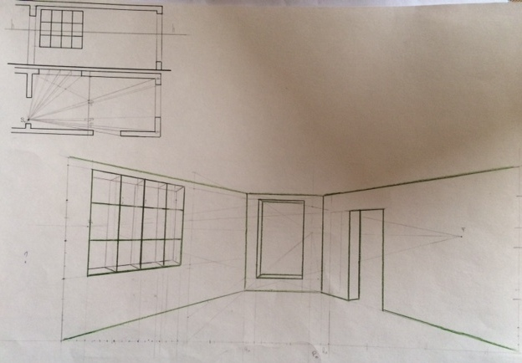  Рис.7. Экзаменационное задание. Построить перспективу интерьера методом широкоугольной перспективы (второй практический вопрос)  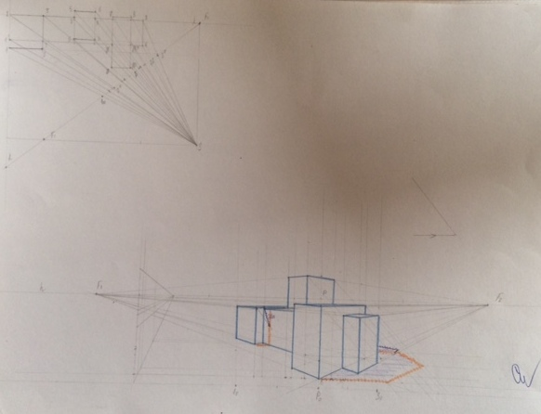  Рис.8. Экзаменационное задание. Построить перспективу здания методом архитектора. Построить падающие и собственные тени (второй практический вопрос)
Владеть | - методами графического моделирования;  - приемами графического отображения объектов различными средствами и способами;  - владеть культурой мышления, способностью к обобщению, анализу, восприятию информации, постановке цели и выбору путей ее достижения;  - владеть основными методами, способами и средствами получения, хранения, переработки информации, иметь навыки работы с компьютером, как средством управления информацией, уметь навыки работы с традиционными и графическими носителями информации;  -методикой и навыками: применения в практической деятельности основных законов построений архитектурных форм:  -построений ортогональных комплексных проекций сложных архитектурных поверхностей; построений линий взаимного пересечения поверхностей на чертеже;  -построений теней основных архитектурных форм; теней на фасаде; построений теней на архитектурно-строительных чертежах;  -построений перспективы объектов способом архитектора; пользования масштабными и дробными дистанционными точками, перспективным и делительным масштабами при построении перспективы архитектурных объектов;  - построений аксонометрии архитектурных форм с тенями.  - способностью интегрировать разнообразные формы знания и навыки при разработке проектных решений;  - - способностью демонстрировать пространственное воображение:  - культурой мышления, способностью к обобщению, анализу, восприятию информации, постановке цели и выбору путей ее достижения;  - основными методами, способами и средствами переработки информации, уметь работать с традиционными и графическими носителями информации; навыками грамотного представления архитектурного замысла,  - передачи идеи и трансляции ее в ходе совместной деятельности средствами ручной графики;  - владеть основными техническими приемами, способами и средствами современных, профессиональных графических коммуникаций навыками оформления архитектурно-строительных чертежей;  - навыками построения теней на архитектурно-строительных чертежах;  - способностью демонстрировать пространственное воображение, развитый художественный вкус, владение методами моделирования при разработке проектов;  способностью применять знания смежных и сопутствующих дисциплин; | Выполнение фасада с тенями в технике отмывки  В процессе обучение использование персональными компьютерами с пакетом MS Office, выходом в Интернет и с доступом в электронную информационно-образовательную среду университета

б) Порядок проведения промежуточной аттестации, показатели и критерии оценивания:
Критерии оценивания формирования компетенций на различных этапах их формирования определяются оценками: «отлично», «хорошо», «удовлетворительно», «неудовлетворительно».
Студент, получивший по дисциплине оценку «неудовлетворительно» или «не представлен», имеет право на повторную переаттестацию в соответствие с СМК либо должен быть отчислен из университета «…за академическую неуспеваемость».
Для промежуточной аттестации оценивания уровня сформированности компетенций, определяется следующими критериями:
- Субъективная оценка руководителя.
– качество выполнения самостоятельных и лабораторных работ;
– содержательность ответов на вопросы;
– умение представлять работу, уровень графической, макетной подачи;
– умение представить работу на защите, уровень речевой культуры.
2. Объективная оценка сформированности компетенций студента в процессе обучения:
– компетентность в области любой темы. Свободное владение материалом, умение вести профессиональную дискуссию, отвечать на вопросы и замечания;
– сформированность компетенций.
В процессе выполнения работ обучающийся должен разобраться в теоретических вопросах темы, самостоятельно проанализировать практический материал, разобрать и обосновать решения задач и построений.

Показатели и критерии оценивания курсовой работы и экзамена:
– на оценку «отлично» (5 баллов) – работа выполнена в соответствии с заданием, обучающийся показывает высокий уровень знаний, умений, навыков не только на уровне воспроизведения и объяснения информации, но и интеллектуальные навыки решения проблем и задач, нахождения уникальных творческих решений поставленных задач, оценки и вынесения критических суждений, качественно на высокопрофессиональном уровне оформить все этапы работы;
– на оценку «хорошо» (4 балла) – работа выполнена в соответствии с заданием, обучающийся показывает знания и умения не только на уровне воспроизведения и объяснения информации, но и интеллектуальные навыки решения проблем и задач, нахождения решений уникальных творческих задач;
– на оценку «удовлетворительно» (3 балла) – работа выполнена в соответствии с заданием, обучающийся показывает знания на уровне воспроизведения и объяснения информации, интеллектуальные навыки решения простых задач;
– на оценку «неудовлетворительно» (2 балла) – задание преподавателя выполнено частично, в процессе защиты работы обучающийся допускает существенные ошибки, не может показать интеллектуальные навыки решения поставленной задачи.
– на оценку «неудовлетворительно» (1 балл) – задание преподавателя не выполнено, обучающийся не может воспроизвести и объяснить содержание, не может показать интеллектуальные навыки решения поставленной задачи.
Оценки «отлично», «хорошо», «удовлетворительно» означают успешную сформированность компетенций у студента по данной дисциплине.

8 Учебно-методическое и информационное обеспечение дисциплины

а) Основная литература
1. Веремей О.М., Свистунова Е. А и др. Начертательная геометрия с элементами компьютерной графики. Краткий курс лекций: [Учебное пособие], Электронное издание М.:ФГУП НТЦ «ИНФОРМРЕГИСТР», 2013, Номер государственной регистрации -0321300677
2.Веремей, О. М. Начертательная геометрия : учебное пособие. Ч. 2 / О. М. Веремей, Е. А. Свистунова ; МГТУ. - Магнитогорск : МГТУ, 2016. - 1 электрон. опт. диск (CD-ROM). - URL: https://magtu.informsystema.ru/uploader/fileUpload?name=2515.pdf&show=dcatalogues/1/1130301/2515.pdf&view=true (дата обращения: 04.10.2019). - Макрообъект. - Текст: электронный.
б) Дополнительная литература
1. Гордон В. О. Курс начертательной геометрии: учебное пособие / В. О. Гордон, М. А. Семенцов-Огиевский/ под ред. В. О. Гордона. - 27-е изд., стер. - М. : Высшая школа, 2006. - 272 с
2.Денисюк, Н. А. Отдельные главы по начертательной геометрии и инженерной графике : учебное пособие / Н. А. Денисюк, Е. Б. Скурихина, Т. В. Токарева. - Магнитогорск : МГТУ, 2014. - 1 электрон. опт. диск (CD-ROM). - URL: https://magtu.informsystema.ru/uploader/fileUpload?name=945.pdf&show=dcatalogues/1/1118980/945.pdf&view=true (дата обращения: 04.10.2019). - Макрообъект. - Текст : электронный.
3.Денисюк, Н. А. Поверхности в графическом редакторе КОМПАС-График : учебное пособие / Н. А. Денисюк, Т. В. Токарева ; МГТУ. - Магнитогорск : МГТУ, 2016. - 1 электрон. опт. диск (CD-ROM). - URL: https://magtu.informsystema.ru/uploader/fileUpload?name=2340.pdf&show=dcatalogues/1/1129979/2340.pdf&view=true (дата обращения: 04.10.2019). - Макрообъект. - Текст : электронный.
4.Денисюк, Н. А. Решение типовых задач по курсу начертательная геометрия и инженерная графика : учебное пособие / Н. А. Денисюк, Е. Б. Скурихина, Т. В. Токарева. - Магнитогорск : МГТУ, 2014. - 1 электрон. опт. диск (CD-ROM). - URL: https://magtu.informsystema.ru/uploader/fileUpload?name=933.pdf&show=dcatalogues/1/1118950/933.pdf&view=true (дата обращения: 04.10.2019). - Макрообъект. - Текст : электронный.
5.Каменев, В. И. Аксонометрические проекции [Электронный ресурс]: учебное пособие / В. И. Каменев. – Москва: Юрайт, 2019. - 190 с. Режим доступа: 6.https://www.biblio-online.ru/viewer/aksonometricheskie-proekcii-428522#page/4 - Загл. с экрана
6.Кочукова О. А. Поверхности вращения и многогранники. Пересечение поверхностей геометрических тел плоскостями [Электронный ресурс]: учебное пособие / О. А. Кочукова, Е. Б. Скурихина ; МГТУ. - Магнитогорск: МГТУ, 2016. - 1 электрон. опт. диск (CD-ROM). - Режим доступа:
https://magtu.informsystema.ru/uploader/fileUpload?name=2567.pdf&show=dcatalogues/1/1130369/2567.pdf&view=true . - Макрообъект.
7. Кочукова, О. А. Позиционные задачи в начертательной геометрии : учебное пособие / О. А. Кочукова, Е. Б. Скурихина ; МГТУ. - Магнитогорск : МГТУ, 2016. - 1 электрон. опт. диск (CD-ROM). - URL: https://magtu.informsystema.ru/uploader/fileUpload?name=2373.pdf&show=dcatalogues/1/1130047/2373.pdf&view=true (дата обращения: 04.10.2019). - Макрообъект. - Текст : электронный.

г) Программное обеспечение и Интернет-ресурсы:

Наименование ПО | № договора | Срок действия лицензии
Microsoft Windows Professioal 7 Russian | № лицензии 48340087, начало эксплуатации 04.06.2011 | бессрочно
КОМПАС 3D V16 | Д-261-17 от 16.03.2017 | бессрочно
7 Zip | Свободно распространяемое | бессрочно
FAR Manager | свободно распространяемое ПО | бессрочно
MS Office 2007 | № 135 от 17.09.2007 | бессрочно

Профессиональные базы данных и информационные справочные системы
Название курса | Ссылка
Электронная база периодических изданий East View Information Services, ООО «ИВИС» | https://dlib.eastview.com/
Национальная информационно-аналитическая система – Российский индекс научного цитирования (РИНЦ) | URL: https://elibrary.ru/project_risc.asp
Информационная система – Единое окно доступа к информационным ресурсам | URL: http://window.edu.ru/
Российская Государственная библиотека. Каталоги | https://www.rsl.ru/ru/4readers/catalogues/
Электронные ресурсы библиотеки МГТУ им. Г.И. Носова | http://magtu.ru:8085/marcweb2/Default.asp
Поисковая система Академия Google (Google Scholar) | https://scholar.google.ru/

9 Материально-техническое обеспечение дисциплины (модуля)
Материально-техническое обеспечение дисциплины включает:

Тип и название аудитории | Оснащение аудитории
Учебные аудитории для проведения занятий лекционного типа | Мультимедийные средства хранения, передачи и представления информации
Компьютерный класс | Персональные компьютеры с пакетом MS Office, выходом в Интернет и с доступом в электронную информационно-образовательную среду университета
Аудитории для самостоятельной работы: читальные залы библиотеки | Персональные компьютеры с пакетом MS Office, выходом в Интернет и с доступом в электронную информационно-образовательную среду университета  - Плакаты по всем темам дисциплины,  - ЭОР по дисциплине  - Раздаточный материал к лекциям,  - Карточки опроса по изучаемым темам.  - Учебно-творческие работы студентов, альбомы работ, экзаменационные работы;
Помещения для хранения и профилактического обслуживания учебного оборудования  Методический фонд | - Стеллажи для хранения учебного оборудования.  - Шкафы для хранения учебно-методической документации, учебного оборудования и учебно-наглядных пособий.  - Учебно-творческие работы студентов, альбомы работ, экзаменационные работы;  - Методический фонд

